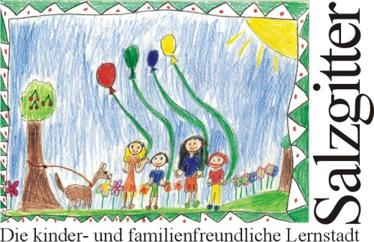
Psychologische Beratungsstelle für
Kinder, Jugendliche und Eltern
der Stadt Salzgitter

Was leitet unsere Arbeit?
- In unserer Beratung achten wir die Menschen in ihrer Individualität. Wir nehmen die Ratsuchenden in ihren unterschiedlichen Gefühlen, Lebenslagen und vielfältigen persönlichen Erfahrungen wahr. Wir respektieren die Selbst-bestimmung und Selbstverantwortung der Ratsuchenden. Unsere Haltung ist dabei wert- und vorurteilsfrei.

- Wir arbeiten lösungs- und ressourcenorientiert und stellen uns auf die Bedürfnisse der Ratsuchenden ein. Wir verstehen Beratung als die gemeinsame Suche nach Lösungen und begleiten die Ratsuchenden dabei, neue Lösungsansätze zu finden sowie eigene Handlungsspielräume zu erweitern.

- Unser Angebot basiert auf Freiwilligkeit und wir werden nur auf Wunsch der Ratsuchenden tätig.

- Wir arbeiten streng vertraulich. Die strikte Vertraulichkeit im Umgang mit Informationen der Ratsuchenden ist eine Grundvoraussetzung für unsere Arbeit.

- Wir verstehen unsere Arbeit als Dienstleistung im Kontext der Jugendhilfe. Unser Beratungsangebot richtet sich an alle in der Stadt Salzgitter lebenden Kinder, Jugendlichen, jungen Erwachsenen und Eltern, unabhängig von Weltanschauung, Religion, Nationalität, Status und Einkommen.

- Wir gestalten den Zugang zu uns so leicht wie möglich. Die Anmeldung ist telefonisch, persönlich oder per Mail möglich und die Beratung ist kostenfrei. Ein formeller Antrag wird nicht benötigt. Wir sind bemüht, die Wartezeiten kurz zu halten.

- Wir bieten professionelle Qualität. Unser Team besteht aus Dipl.-PsychologInnen, einem M.Sc. Psychologen, Dipl.-SozialpädagogInnen und zwei Verwaltungsfachkräften bzw. Teamassistentinnen. Wir haben verschiedene beraterische und therapeutische Zusatzausbildungen. Wir bilden uns regelmäßig fort, damit unsere angewandten diagnostischen, therapeutischen und sonstigen Angebote den aktuellen wissenschaftlichen Standards entsprechen.

- Wir sind Partnerin in einem Kooperationsnetz und arbeiten auf Wunsch mit verschiedenen Institutionen aus Jugendhilfe, Schule, Kindertageseinrichtungen, Gesundheitswesen usw. zusammen. Eine gute kollegiale und kooperative Zusammenarbeit ist für uns eine wesentliche Voraussetzung, um den Ratsuchenden umfassende Unterstützung anbieten zu können.

